4/6 生教組報告

一、依據教育處線上填報-109學年度性別平等教育法第15條教職員工在職進修辦理情形調查表，

請**未參加**本校在109.10.14所舉辦性平教育研習的教職同仁，務必在五月底前提供相關研習紀錄給生教組(做為填報依據)。歡迎使用教師e學院或台北e大線上課程來研習，請參閱下列網址。

1.https://ups.moe.edu.tw/info/10001252

2.https://elearning.taipei/mpage/home/view_category_course/%E6%80%A7%E5%88%A5%E6%95%99%E8%82%B2

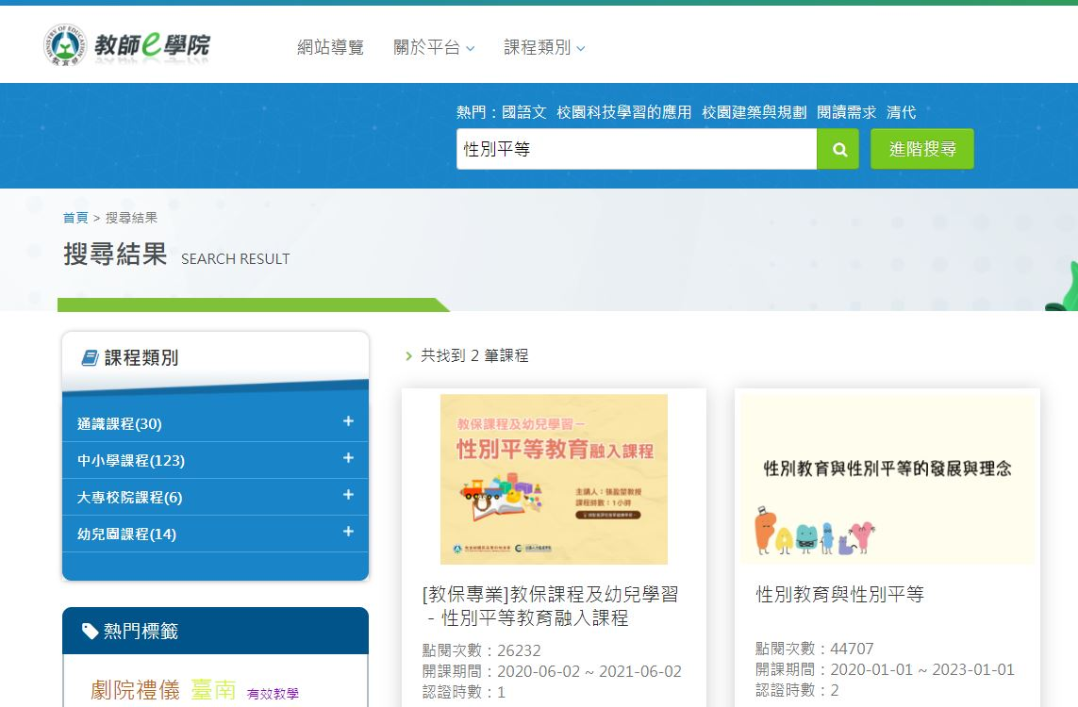

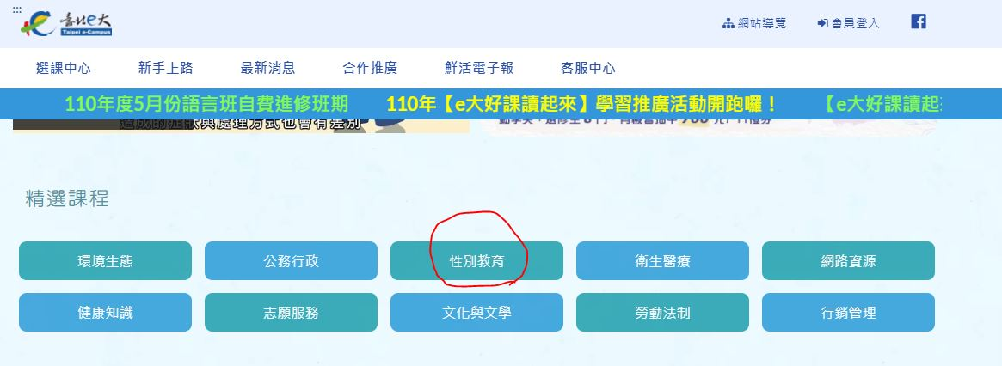

二、因每學年都需要填報，提醒教職同仁，務必要參加性平相關研習。

法源依據：

1.依據109年10月14日臺教國署人字第1090124099號函辦理。  
2.查性別平等教育法第15條規定：「教職員工之職前教育、新進人員培訓、在職進修及教育行政主管人員之儲訓課程，應納入性別平等教育之內容；...。」